Экзаменационные задания для учащихся 9 класса
по теме «Окислительно-восстановительные реакции»
1.При восстановлении степень окисления элементов:
- Повышается
- Понижается
- Не изменяется
- Может как повышаться, так и понижаться
2. К окислительно-восстановительным реакциям относится взаимодействие между:
- железом и водой
- оксидом углерода (IV) и гидроксидом натрия
- оксидом натрия и водой
- серной кислотой и нитратом бария
3.Согласно схеме Р⁺⁵ + ne Р⁻³ число принятых электронов (n) равно:
- 2; 2) 3; 3) 5; 4) 8
4.В реакции, протекающей по схеме K₂Cr₂O₇+HCl CrCl₃ +KCl +Cl₂ +H₂O
восстановлению подвергается следующий элемент:
- Cr 2)Cl 3) H 4)O
5.В уравнении реакции, схема которой FeO +HNO₃ Fe(NO₃)₃ +NO₂ + H₂O
коэффициент перед формулой восстановителя равен:
- 1; 2) 2; 3) 3; 4) 4
6.Степень окисления хлора равна +7 в соединении

1) 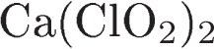
2) 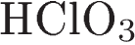
3)
4) 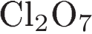

7.Степень окисления +7 хлор имеет в соединении:

1) 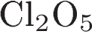
2) 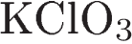
3)
4)

8.Степень окисления серы в соединении Al₂S₃ равна

1) −2
2) 0
3) +4
4) +6

9.Наименьшую степень окисления хром проявляет в соединении, формула которого

1) 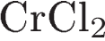
2) 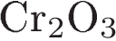
3) 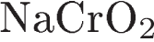
4) 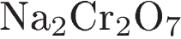

10.Степень окисления хрома в соединении K₂Cr₂O₇ равна

1) +6
2) −6
3) +4
4) −4

11.Какой элемент во всех соединениях проявляет степень окисления +2?

1) магний
2) марганец
3) железо
4) углерод

12.Степень окисления +5 фосфор имеет в каждом из двух соединений:

1)
2) 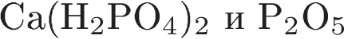
3) 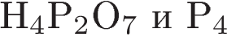
4)
13.Какой элемент во всех соединениях проявляет степень окисления +2?

1) магний
2) марганец
3) железо
4) углерод

14.Низшую степень окисления фосфор проявляет в соединении, формула которого

1) 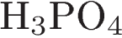
2) 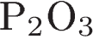
3)
4) 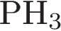

15.У какого элемента максимальная степень окисления равна номеру группы?

1) неон
2) сера
3) фтор
4) кислород

16.Степень окисления +7 хлор имеет в соединении:

1) 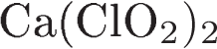
2)
3)
4)

17.Установите соответствие между схемой реакций и изменением степени окисления восстановителя в ней.

СХЕМА РЕАКЦИИ |  | ИЗМЕНЕНИЕ СТЕПЕНИ ОКИСЛЕНИЯ ВОССТАНОВИТЕЛЯ
A)  Б)  В) |  | 1) 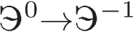  2) 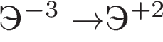  3) 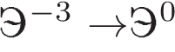  4) 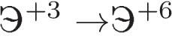  5) 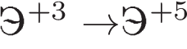

Запишите в ответ цифры, расположив их в порядке, соответствующем буквам:
А | Б | В

18Установите соответствие между схемой реакций и изменением степени окисления окислителя в ней.

СХЕМА РЕАКЦИИ |  | ИЗМЕНЕНИЕ СТЕПЕНИ  ОКИСЛЕНИЯ  ОКИСЛИТЕЛЯ
A) 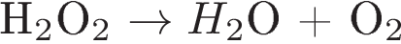  Б)  В) |  | 1) 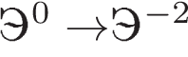  2) 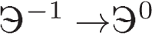  3) 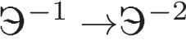  4) 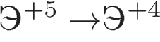  5) 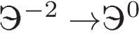

Запишите в ответ цифры, расположив их в порядке, соответствующем буквам:
А | Б | В

19.Установите соответствие между схемой окислительно-восстановительной реакции и изменением степени окисления окислителя в ней.

СХЕМА РЕАКЦИИ |  | ИЗМЕНЕНИЕ СТЕПЕНИ  ОКИСЛЕНИЯ ОКИСЛИТЕЛЯ
А)  Б)  В) |  | 1) Э⁺⁴ → Э⁺²  2) Э⁺² → Э⁰  3) Э^{–3} → Э⁰  4) Э⁺⁴ → Э⁺⁶  5) Э⁺⁵ → Э⁺⁴

Запишите в ответ цифры, расположив их в порядке, соответствующем буквам:
А | Б | В

20.Установите соответствие между схемой окислительно-восстановительной реакции и изменением степени окисления окислителя в ней.

СХЕМА РЕАКЦИИ |  | ИЗМЕНЕНИЕ СТЕПЕНИ  ОКИСЛЕНИЯ ОКИСЛИТЕЛЯ
А)  Б)  В) |  | 1) Э⁻² → Э⁰  2) Э⁰ → Э⁻¹  3) Э⁺⁶ → Э⁺⁴  4) Э⁰ → Э⁺²  5) Э⁺¹ → Э⁻¹

Запишите в ответ цифры, расположив их в порядке, соответствующем буквам:
А | Б | В

21.Установите соответствие между схемой окислительно-восстановительной реакции и степенью окисления восстановителя в ней.

СХЕМА РЕАКЦИИ |  | СТЕПЕНЬ ОКИСЛЕНИЯ  ВОССТАНОВИТЕЛЯ
А)  Б)  В) |  | 1) 0  2) –2  3) +2  4) +4  5) +6

Запишите в ответ цифры, расположив их в порядке, соответствующем буквам:
А | Б | В

22.Установите соответствие между схемой окислительно-восстановительной реакции и степенью окисления восстановителя в ней.

СХЕМА РЕАКЦИИ |  | СТЕПЕНЬ ОКИСЛЕНИЯ  ВОССТАНОВИТЕЛЯ
А)  Б)  В) |  | 1) 0  2) –2  3) +2  4) +4  5) +6

Запишите в ответ цифры, расположив их в порядке, соответствующем буквам:
А | Б | В

23.Используя метод электронного баланса, расставьте коэффициенты в уравнение реакции, схема которой
C + HNO₃ = CO₂ + NO₂ + H₂O
Определите окислитель и восстановитель.
24. Используя метод электронного баланса, расставьте коэффициенты в уравнение реакции, схема которой
NH₃ + CuO = N₂ + Cu + H₂O
Определите окислитель и восстановитель.
25. Используя метод электронного баланса, расставьте коэффициенты в уравнение реакции, схема которой
S + HNO₂ = H₂SO₄ + NO + H₂O
Определите окислитель и восстановитель.
26. Используя метод электронного баланса, расставьте коэффициенты в уравнение реакции, схема которой
Ca + HNO₃ = Ca(NO₃)₂ + N₂O + H₂O
Определите окислитель и восстановитель.
27. Используя метод электронного баланса, расставьте коэффициенты в уравнение реакции, схема которой
MnO₂ + HCl = MnCl₂ + Cl₂ + H₂O
Определите окислитель и восстановитель.
28. Используя метод электронного баланса, расставьте коэффициенты в уравнение реакции, схема которой
KI + Cu(NO₃)₂ = CuI + I₂ + KNO₃
Определите окислитель и восстановитель.
29. Используя метод электронного баланса, расставьте коэффициенты в уравнение реакции, схема которой
P + HNO₃ +H₂O = NO + H₃PO₄
Определите окислитель и восстановитель.
30. Используя метод электронного баланса, расставьте коэффициенты в уравнение реакции, схема которой
PH₃ + HClO₄ = H₃PO₄ + HCl
Определите окислитель и восстановитель.

Таблица ответов
№ задания | Вариант ответа | № задания | Вариант ответа | № задания | Вариант ответа
1 | 1 | 8 | 1 | 15 | 2
2 | 1 | 9 | 1 | 16 | 4
3 | 4 | 10 | 1 | 17 | 253
4 | 1 | 11 | 1 | 18 | 341
5 | 1 | 12 | 2 | 19 | 215
6 | 4 | 13 | 1 | 20 | 532
7 | 4 | 14 | 4 | 21 | 142
 |  |  |  | 22 | 214

